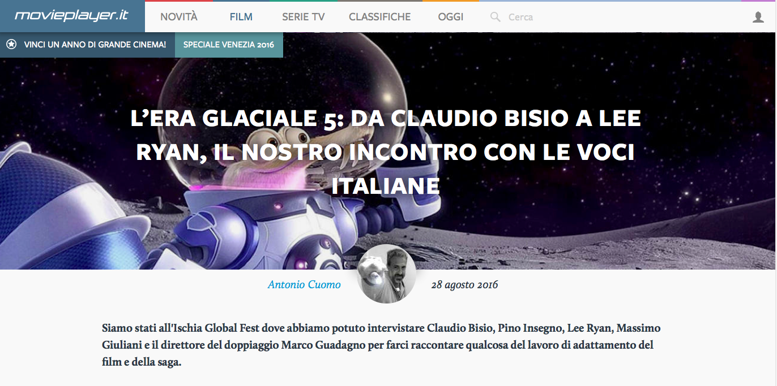
Come si tiene viva una saga giunta al quinto capitolo senza rischiare di ripetersi troppo? Osando, ed è quello che hanno fatto Mike Thurmeier e gli autori de L'era glaciale - In rotta di collisione inventandosi il viaggio spaziale di Scrat all'inseguimento della sospirata ghianda, per quello che il poster italiano definisce a ragione "Un piccolo passo. Un grande disastro.". Una svolta interplanetaria che influenza ma non coinvolge direttamente gli altri protagonisti della storia, da Sid, Manny e Diego a Buck e i bizzarri abitanti di Geotopia di cui facciamo conoscenza in questo capitolo. Personaggi che ormai sono entrati a far parte dell'immaginario degli spettatori, soprattutto i più giovani nei confronti dei quali chi gli dà voce sente di avere una grande responsabilità.
Leggi anche: L'era glaciale - In rotta di collisione: Dietro le quinte con il regista Mike Thurmeier
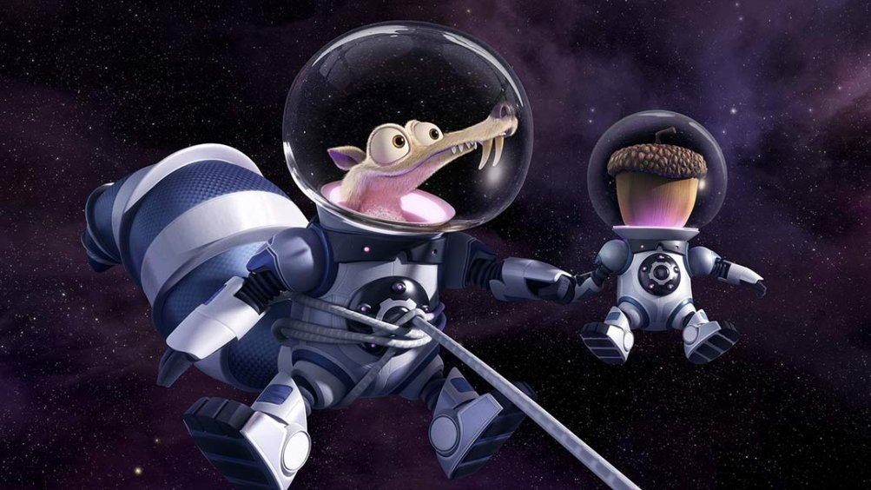
Ce lo hanno confermato il mese scorso all'Ischia Global Fest Claudio Bisio (Sid), Pino Insegno (Diego), Lee Ryan Eddie) e Massimo Giuliani (Buck), in compagnia del direttore del doppiaggio Marco Guadagno, in una conferenza stampa vivace che ha accompagnato la premiere del film alla manifestazione campana. In quell'occasione abbiamo potuto scambiare anche quattro chiacchiere con loro, facendoci raccontare aspetti dell'esperienza di dar voce ai personaggi di Ice Age, curiosi di capire se si fossero aspettati un impegno tanto duraturo quando hanno accettato questi ruoli e cosa amano dei loro personaggi e di questo mondo preistorico. "Abbiamo vissuto un po' alla giornata il lavoro in questa saga meravigliosa e un po' per volta l'appetito ci è venuto mangiando" ha raccontato Pino Insegno, "voglio invecchiare con questi personaggi!" Gli fa eco Lee Ryan che conferma di voler tornare per ogni capitolo del franchise: "è un privilegio avere questi ruoli"
Leggi anche: L'era glaciale 5: a Ischia con Claudio Bisio e le voci italiane del film
CONTENUTO PUBBLICITARIO

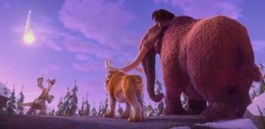
In particolare con Claudio Bisio e Marco Guadagno abbiamo potuto approfondire le selezione del cast vocale italiano e il lavoro fatto per dar voce al bradipo Sid. "Io pensavo che volessero usare la mia voce perché fosse riconoscibile," ci ha spiegato Bisio, "e invece così non è stato. Non sono mai stato quello di Zelig." Lo conferma Guadagno che sottolinea: "Non volevamo fare la macchietta, il pubblico deve vedere il personaggio, nel quale si affaccia soltanto Claudio Bisio." Una scelta all'epoca inusuale che col tempo ha rafforzato il rapporto tra l'attore e il personaggio. "Adesso non posso fare a meno di Sid e spero che Sid non possa fare a meno di me!"
Leggi anche: L'era glaciale - In rotta di collisione: E la saga si fa spaziale!

